Libérons nos pratiques

Réalisation : RITIMO 2020

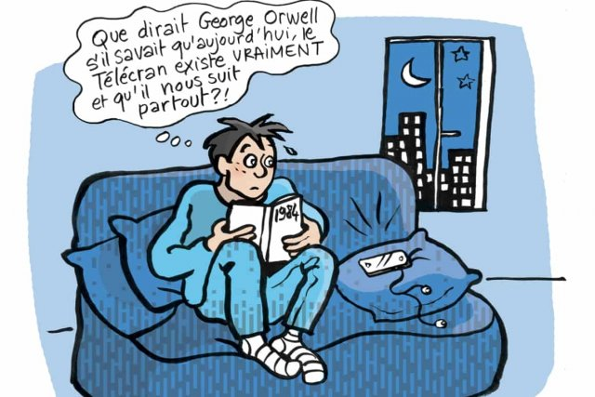 | Afin d’éclairer certains concepts techniques, d’en saisir les incidences pratiques et politiques, d’interroger la place et le rôle du numérique et de l’Internet dans nos vies, d’en percevoir les incidences sur nos comportements, dans nos interactions, sur notre liberté d’expression.  Cette exposition a pour but de nous inviter à nous réapproprier ces questions, afin d’envisager collectivement les alternatives aux logiciels et plateformes privatives de liberté.  Public ciblé :  A partir de 15 ans, car le numérique est un enjeu de société !  Nombre de panneaux :  8  Types de panneaux :  Toile enduite 450ge/m2  Orientation :  Portrait  Dimensions :  60x80cm  Mode d’accrochage :  Œillet

Réalisateur :
Double Hélice
Année de réalisation :
2019

